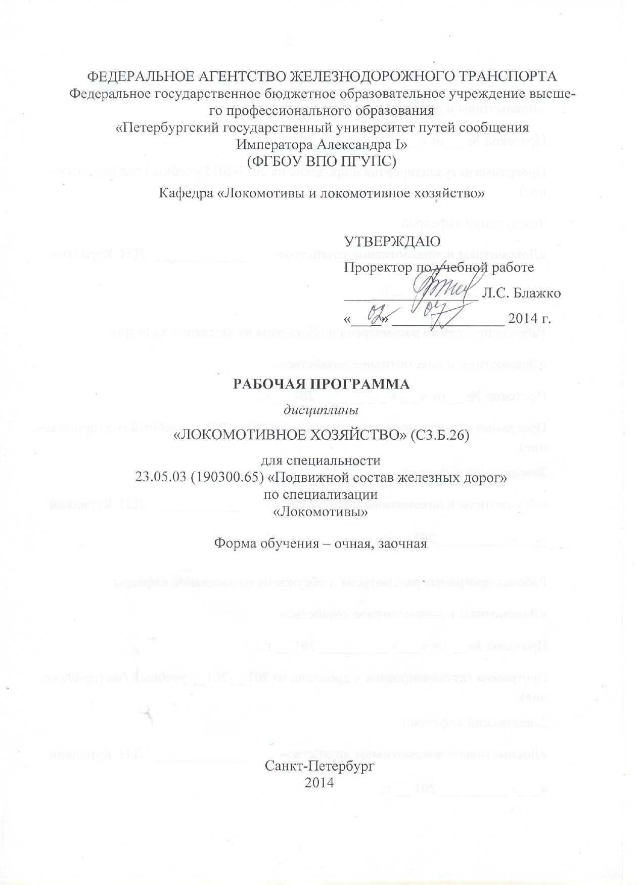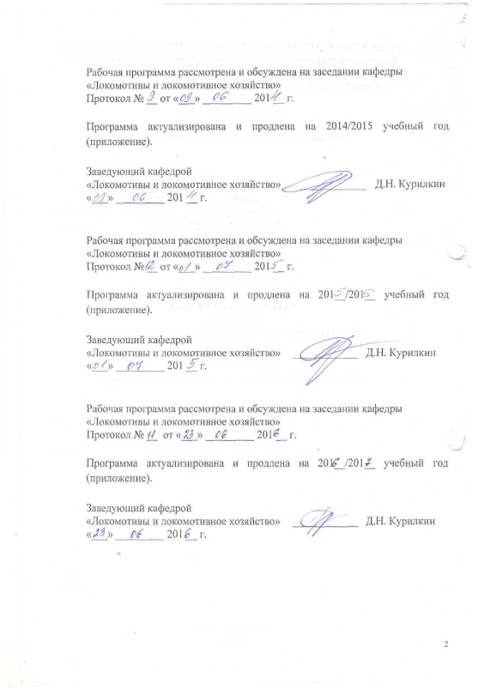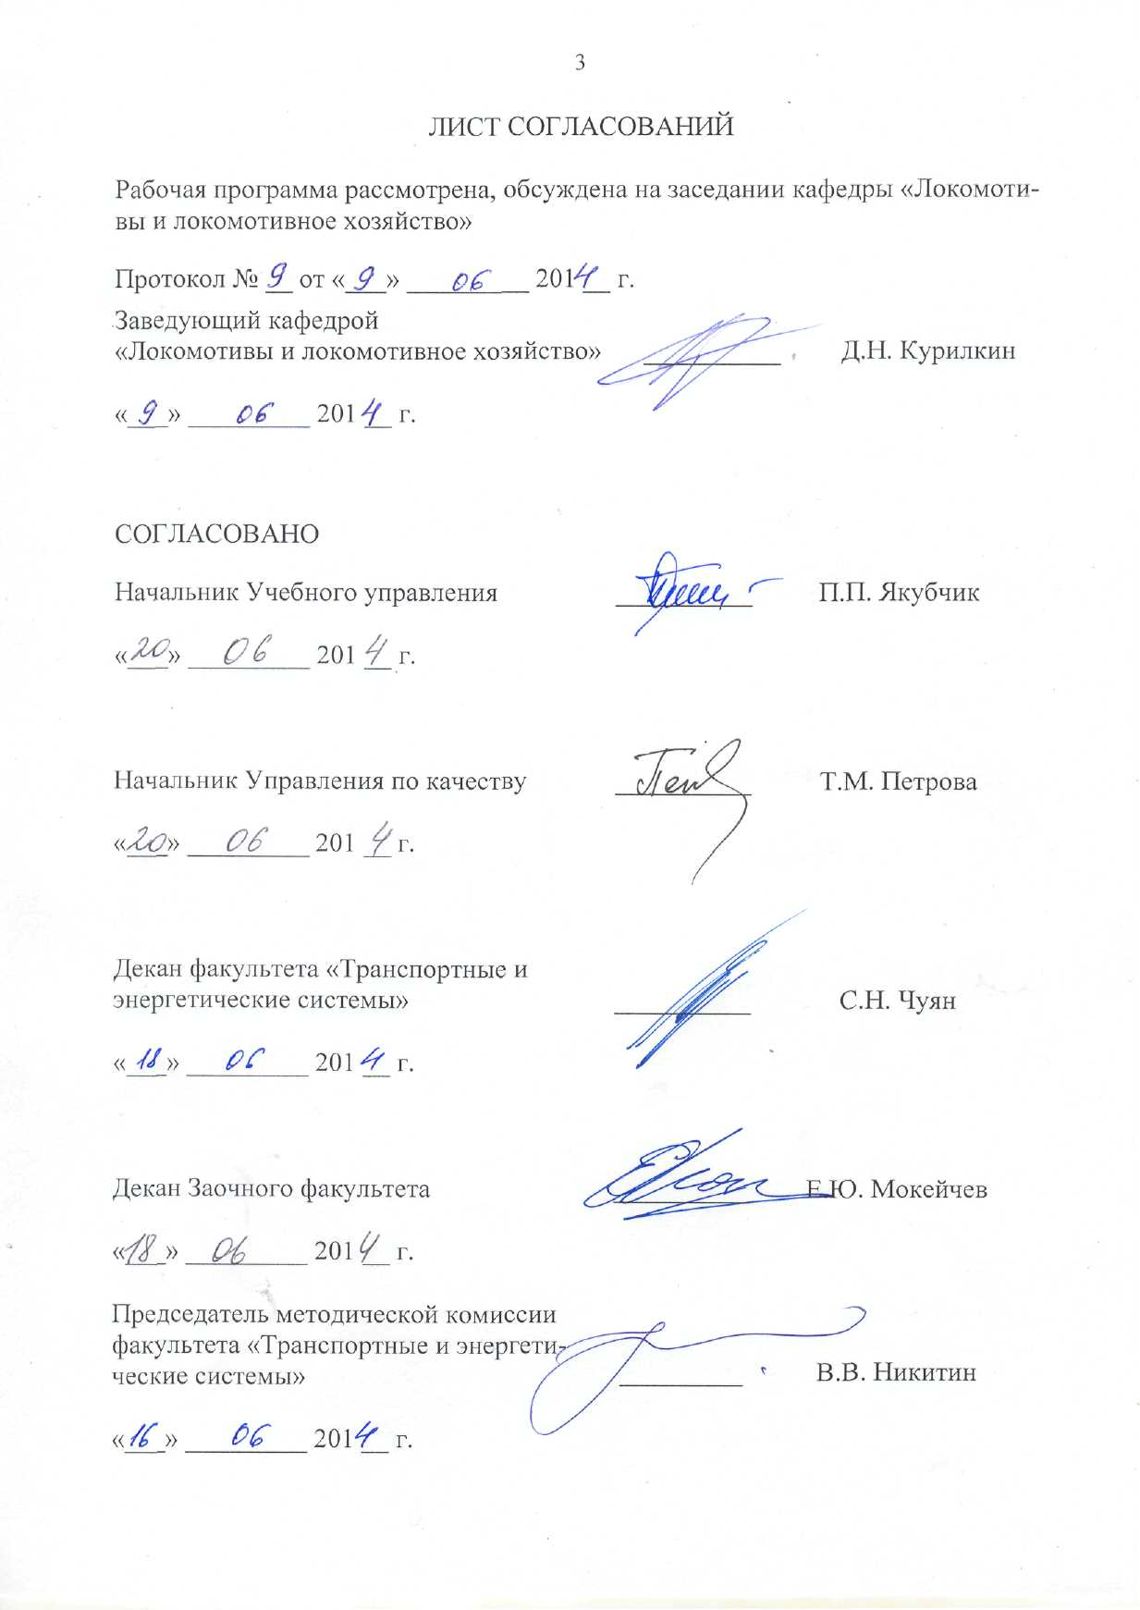

**1. Цели и задачи дисциплины**

Рабочая программа составлена в соответствии с ФГОС, утвержденным «17» января 2011 г., приказ № 71 по специальности 23.05.03 (190300.65) «Подвижной состав железных дорог», специализация «Локомотивы» по дисциплине «Локомотивное хозяйство».

Целью изучения дисциплины «Локомотивное хозяйство» является: приобретение студентами теоретических и практических знаний в области научных основ организации текущего ремонта локомотивов в депо и проектирования устройств локомотивного хозяйства.

Для достижения поставленных целей решаются следующие задачи:

- подготовка студентов к самостоятельной творческой деятельности на предприятиях локомотивного хозяйства, в проектных и конструкторских организациях и научно-исследовательских учреждениях;

- освоение специфики и особенностей текущего ремонта локомотивов и разработки технических требований к локомотивам, учитывающим условия текущего ремонта локомотивов в депо.

- изучение нормативно-технической документации о трудоёмкостях, продолжительности ремонта и межремонтных пробегах;

- изучение методов расчёта программы и фронта ремонтов локомотивов потребного инвентарного парка локомотивов, построение математических моделей функционирования ремонтных подразделений как системы массового обслуживания и как объектов системы сетевого планирования и управления;

- изучение возможностей внедрения в ремонтное производство передовых методов организации производственного процесса с поточной формой организации производства, внедрение компьютерных технологий и робототехнических комплексов в ремонтных депо;

- овладение методами организации работы ремонтных бригад на основе материальной заинтересованности рабочих в конечных результатах труда. Выбор оптимальных ремонтных циклов и межремонтных пробегов локомотивов, осуществление действенного контроля технического состояния локомотивов с использованием современных методов технической диагностики.

**2. 2. Перечень планируемых результатов обучения по дисциплине,**

**соотнесенных с планируемыми результатами освоения основной образовательной программы**

В результате изучения дисциплины студент должен:

**ЗНАТЬ:**

– теоретические основы и принципы организации ремонта локомотивного парка; основы научной организации труда ремонтных бригад; современные методы управления ремонтом локомотивов; основные принципы проектирования усройств локомотивного хозяйства; основные принципы и мероприятия по обеспечению безопасности движения поездов.

**УМЕТЬ:**

- использовать современные методы расчета потребности ремонтного персонала и оборудования ремонтного депо; разрабатывать по укрупненным нормативам ремонтные и ремонтно-заготовительные участки депо и технологические процессы технического обслуживания и ремонта локомотивов; рассчитывать программу и фронт ремонта локомотивов; организовывать и планировать работу ремонтных бригад с обеспечением оптимальной загрузки и выполнения, установленных норм; использовать требования и правила обеспечения безопасности движения;

**ВЛАДЕТЬ**:

- математическими методами управления ремонтом локомотивов, практическими приемами использования современной вычислительной техники для сбора, обработки и анализа информации о процессе ремонта локомотивов; нормативными и справочными материалами и технической информацией, необходимой для разработки участков и отделений ремонта агрегатов локомотивов в депо.

Процесс изучения дисциплины направлен на формирования следующих

**профессиональных компетенций:**

**-** способностью организовывать эксплуатацию подвижного состава, обосновывать структуру управления эксплуатацией подвижного составаи системы его технического обслуживания и ремонта **(**ПК-23);

- способностью организовывать работу малых коллективов исполнителей (бригад, участков, пунктов), руководить участком производства, обеспечивать выпуск высококачественной продукции, формировать бригады, координировать их работу, устанавливать производственные задания и контролировать их выполнение, осуществлять подготовку производства, его метрологическое обеспечение, находить и принимать управленческие решения в области организации производства и труда; умением применять требования корпоративных стандартов в области управления персоналом (ПК-24);

- владением основами организации управления человеком и группой, работами по эксплуатации, техническому обслуживанию и ремонту подвижного состава, методами разработки бизнес-планов хозяйственной деятельности предприятий железнодорожного транспорта, методами экономического анализа деятельности предприятий, методами оценки эффективности инновационных проектов; способностью использовать методы оценки основных производственных ресурсов и технико-экономических показателей производства, организовывать работы по рационализации, подготовке кадров и повышению их квалификации; владением методами деловой оценки персонала (ПК-25);

- способностью организовывать эксплуатацию, техническое обслуживание и ремонт автономных локомотивов, их энергетических установок, электрических передач, электрического и другого оборудования, производственную деятельность подразделений локомотивного хозяйства; способностью проектировать автономные локомотивы и их оборудование, оценивать показатели безопасности движения поездов и качества продукции (услуг) с использованием современных информационных технологий, диагностических комплексов и систем менеджмента качества(ПСК-1.1);

- знанием инфраструктуры локомотивного хозяйства и особенностей эксплуатации, технического обслуживания и ремонта автономных локомотивов и его оборудования; способностью организовывать техническую эксплуатацию локомотивов и производственную деятельность подразделений локомотивного хозяйства, организовывать и планировать работу локомотивных бригад; владением способами определения показателей работы подразделений локомотивного хозяйства и систем эксплуатации локомотивов с использованием компьютерных технологий (ПСК-1.6).

**3. Место дисциплины в структуре основной образовательной**

**программы**

Дисциплина «Локомотивное хозяйство» (С3.Б.26) относится к базовой части профессионального цикла и является обязательной дисциплиной для специализации «Локомотивы».

Для ее изучения требуется предварительное освоение следующих дисциплин:

* «Системы менеджмента качества в локомотивном хозяйстве» (С1.Б.11)
* «Топливо, вода и смазка» (С2.В.ДВ.1-1)
* «Менеджмент и экономика предприятий железнодорожного транспорта» (С3.Б.4)
* «Подвижной состав железных дорог» (С3.Б.11)
* «Техническая диагностика подвижного состава» (С3.Б.13)
* «Теория тяги поездов» (С3.Б.20)
* «Локомотивные энергетические установки» (С3.Б.22)
* «Теория и конструкция локомотивов» (С3.Б.23)
* «Электрические передачи локомотивов» (С3.Б.24)
* «Экология» (С2.Б.6)
* «Организация обеспечения безопасности движения и автоматические тормоза» (С3.Б.12).

Дисциплина «Локомотивное хозяйство» служит основой для изучения следующих дисциплин:

* «Научно-исследовательская работа» (С5.Н)
* «Преддипломная практика» (С5.П)
* «Итоговая государственная аттестация» (С6).

**4. Объем дисциплины и виды учебной работы**

Для очной формы обучения:

|  |  |  |
| --- | --- | --- |
| **Вид учебной работы** | **Всего часов** | **Семестр** |
| **9** |
| Аудиторные занятия (всего) | 35 | 35 |
| В том числе: |  |  |
| * лекции (Л) | 16 | 16 |
| * практические занятия (ПЗ) | 16 | 16 |
| * лабораторные работы (ЛР) | - | - |
| * контроль самостоятельной работы (КСР) | 3 | 3 |
| Самостоятельная работа (СРС) | 37 | 37 |
| Подготовка к экзамену | - | - |
| Форма контроля знаний | З | З |
| Общая трудоемкость: час/з.е. | 72/2 | 72/2 |
| Количество часов в интерактивной форме | 18 | 18 |

Для заочной формы обучения:

|  |  |  |
| --- | --- | --- |
| **Вид учебной работы** | **Всего часов** | **Курс** |
| 6 |
| Аудиторные занятия (всего)  В том числе:   * лекции (Л) * практические занятия (ПЗ) * лабораторные работы (ЛР) * контроль самостоятельной работы (КСР) | 18  10  8  -  - | 18  10  8  -  - |
| Самостоятельная работа (СРС) (всего) | 50 | 50 |
| Контроль (За + К), час | 4 | 4 |
| Контрольные работы, шт. | 1 | 1 |
| Форма контроля знаний | З | З |
| Общая трудоемкость: час / з.е. | 72/2 | 72/2 |
| Количество часов в интерактивной форме | 8 | 8 |

Примечания: «Форма контроля знаний» – экзамен (Э), зачет (З), зачет с оценкой (З*), курсовой проект (КП), курсовая работа (КР), контрольная работа (КЛР).

**5.Содержание и структура дисциплины**

5.1 Содержание дисциплины

|  |  |  |
| --- | --- | --- |
| **№**  **п/п** | **Наименование**  **раздела дисциплины** | **Содержание раздела** |
| 1 | Введение. Структура и организация управления локомотивным хозяйством. Линейные предприятия локомотивного хозяйства. | Введение. Содержание и задачи изучаемой дисциплины. Принцип управления локомотивным хозяйством. Функции подразделений локомотивного хозяйства. Ремонтные и эксплуатационные локомотивное депо, их классификация по назначению и характеру работы. Примерная структура ремонтного и эксплуатационного локомотивного депо. Назначение линейных производственных предприятия локомотивного хозяйства: оборотных депо, пунктов смены локомотивных бригад, пунктов технического обслуживания локомотивов, пунктов экипировки, окладов топлива. |
| 2 | Выбор производственной мощности и месторасположения линейных предприятий локомотивного хозяйства. Оборудование для ремонта локомотивов. | Размещение ремонтной базы в зоне обращения локомотивов. Определение её пропускной способности, специализация и кооперация ремонта локомотивов. Программа и фронт ремонтов локомотивов. Простой в ремонте и пути его сокращения. Количество ремонтных позиций. Оборудование для ремонта локомотивов, определение его потребного количества. Табели оборудования для типовых проектов локомотивных депо. |
| 3 | Определение штата ремонтных цехов. | Определение штата ремонтных рабочих и персонала ремонтных участков депо. Нормативы трудоёмкости ремонтных работ по техническому обслуживанию и ремонту локомотивов. Организация труда ремонтных бригад. |
| 4 | Организация технического обслуживания локомотивов. | Система и основы организации технического обслуживания тепловозов. Продолжительность ТО-2, трудоёмкость работ. Потребное количество ремонтных позиций для проведения ТО-2 локомотивов. Штат работников ТО-2. Совмещённые пункты технического обслуживания и экипировки локомотивов (ПТОЛ). |
| 5 | Экипировочное хозяйство. Топливное и смазочное хозяйства. | Комплекс экипировочных устройств. Размещение экипировочных устройств на линии и в депо. Продолжительность экипировочных операций. Потребное количество позиций для экипировки. Трудоёмкость работ. Штат работников по экипировке.  Топливное хозяйство депо. Основы нормирования расхода топлива, определение расхода топлива тепловозами депо для выполнения заданного объёма перевозок. Определение ёмкости складов топлива. Выбор устройств для слива топлива из цистерн, хранения и подачи топлива на тепловозы.  Смазочное хозяйство депо. Нормы расхода и определения расхода смазочных материалов в депо. Склады смазочных материалов, устройства для хранения и выдачи смазочных материалов на локомотивы. |
| 6 | Устройства для снабжения локомотивов песком. Устройства для приготовления охлаждающей воды и воды для аккумуляторных батарей. | Устройства для снабжения локомотивов песком. Определение расхода песка и ёмкости складов песка. Выбор основных параметров устройств для приготовления песка. Преимущества централизованной схемы снабжения локомотивов песком. Автоматизация технологического процесса приготовления и транспортировки песка на локомотивы.  Устройства для приготовления охлаждающей воды и воды для аккумуляторных батарей. |
| 7 | Здания локомотивного хозяйства. | Типы зданий депо, их сравнительная оценка. Выбор типа здания, определение основных размеров ремонтных участков и здания депо. Унификация размеров зданий. Специализация ремонтных позиций. Расчет количества необходимых ремонтных позиций. Принципы рационального размещения ремонтных участков и отделений депо, расстановка оборудования в них. Вспомогательные и бытовые помещения в депо. |
| 8 | Тяговая территория локомотивного депо. Этапы разработки проекта на строительство новых и реконструкцию существующих устройств и сооружений локомотивного хозяйства. | Генеральный план тяговой территории. Основные сооружения на тяговой территории депо. Специализация путей на тяговой территории. Требования к путевому развитию тяговой территории депо. Основные принципы размещения устройств и сооружений деповского хозяйства на тяговой территории депо. Этапы разработки проекта на строительство новых и реконструкцию существующих устройств и сооружений локомотивного хозяйства. |

**5.2 Разделы дисциплины и виды занятий**

Для очной формы обучения:

|  |  |  |  |  |  |  |
| --- | --- | --- | --- | --- | --- | --- |
| **№**  **п/п** | **Наименование разделов дисциплины** | **Л** | **ПЗ** | **ЛР** | **СРС** | **Всего** |
| **1** | **2** | **3** | **4** | **5** | **6** | **7** |
| 1 | Введение. Структура и организация управления локомотивным хозяйством. Линейные предприятия локомотивного хозяйства. | 2 | - | - | 3 | 5 |
| 2 | Выбор производственной мощности и месторасположения линейных предприятий локомотивного хозяйства. Оборудование для ремонта локомотивов. | 2 | 6 | - | 8 | 16 |
| 3 | Определение штата ремонтных цехов. | 2 | - | - | 3 | 5 |
| 4 | Организация технического обслуживания локомотивов. | 2 | 5 | - | 7 | 14 |
| 5 | Экипировочное хозяйство. Топливное и смазочное хозяйства. | 2 | 5 | - | 7 | 14 |
| 6 | Устройства для снабжения локомотивов песком. Устройства для приготовления охлаждающей воды и воды для аккумуляторных батарей. | 2 | - | - | 3 | 5 |
| 7 | Здания локомотивного хозяйства. | 2 |  | - | 3 | 5 |
| 8 | Тяговая территория локомотивного депо. Этапы разработки проекта на строительство новых и реконструкцию существующих устройств и сооружений локомотивного хозяйства. | 2 | - | - | 3 | 5 |

Для заочной формы обучения:

|  |  |  |  |  |  |  |
| --- | --- | --- | --- | --- | --- | --- |
| **№**  **п/п** | **Наименование разделов дисциплины** | **Л** | **ПЗ** | **ЛР** | **СРС** | **Всего** |
| **1** | **2** | **3** | **4** | **5** | **6** | **7** |
| 1 | Введение. Структура и организация управления локомотивным хозяйством. Линейные предприятия локомотивного хозяйства. | 2 | - | - | 6 | 8 |
| 2 | Выбор производственной мощности и месторасположения линейных предприятий локомотивного хозяйства. Оборудование для ремонта локомотивов. | 2 | 3 | - | 7 | 12 |
| 3 | Определение штата ремонтных цехов. | 2 | - | - | 6 | 8 |
| 4 | Организация технического обслуживания локомотивов. | 2 | 3 | - | 7 | 12 |
| 5 | Экипировочное хозяйство. Топливное и смазочное хозяйства. | 2 | 2 | - | 6 | 10 |
| 6 | Устройства для снабжения локомотивов песком. Устройства для приготовления охлаждающей воды и воды для аккумуляторных батарей. |  | - | - | 6 | 6 |
| 7 | Здания локомотивного хозяйства. |  |  | - | 6 | 6 |
| 8 | Тяговая территория локомотивного депо. Этапы разработки проекта на строительство новых и реконструкцию существующих устройств и сооружений локомотивного хозяйства. |  | - | - | 6 | 6 |

**6. Перечень учебно-методического обеспечения для самостоятельной работы обучающихся по дисциплине**

|  |  |  |
| --- | --- | --- |
| **№**  **п/п** | **Наименование раздела** | **Перечень учебно-методического**  **обеспечения** |
| 1 | Структура управления эксплуатацией подвижного состава. Диспетчерское управление движением поездов. | 1. Айзинбуд С.Я. Локомотивное хозяйство. - М.: «Маршрут», 2003. – 263 с.  2. Хасин Л.Ф. Экономика, организация и управление локомотивным хозяйством. - М.: «Желдориздат», 2002. — 452с. |
| 2 | Эксплуатационные параметры подвижного состава железных дорог России. |
| 3 | Локомотивный парк, его классификация и распределение. |
| 4 | Основные понятия об организации перевозочной работы и движения поездов |
| 5 | Организация эксплуатации подвижного состава. |
| 6 | Методы определения основных эксплуатационных показателей работы и использования подвижного состава, |
| 7 | Методы построения математических моделей для их расчета и выбора оптимальных режимов работы по заданным параметрам графика движения. |
| 8 | Методы расчета потребного парка подвижного состава. |
| 9 | Управление эксплуатацией подвижного состава. |
| 10 | Специфические условия работы локомотивных бригад. Состав локомотивных бригад их подготовка и обязанности. Методы их профессионального отбора. |
| 11 | Организация труда и отдыха локомотивных бригад |
| 12 | Обслуживание локомотивов бригадами |
| 13 | Определение штата локомотивных бригад |
| 14 | Оперативное планирование и организация работы локомотивных бригад |
| 15 | Существующие системы технического обслуживания и ремонта подвижного состава. Планирование технического обслуживания и текущего ремонта подвижного состава. |
| 16 | Основы организации технического обслуживания подвижного состава в процессе зксплуатации. |
| 17 | Основные технологические процессы на линейных предприятиях. |

**7. Фонд оценочных средств для проведения текущего контроля**

**успеваемости и промежуточной аттестации обучающихся по**

**дисциплине**

Фонд оценочных средств по дисциплине «Локомотивное хозяйство» является неотъемлемой частью рабочей программы и представлен отдельным документом, рассмотренным на заседании кафедры «Локомотивы и локомотивное хозяйство» и утвержденным заведующим кафедрой.

**8. Учебно-методическое и информационное обеспечение**

**дисциплины**

Все обучающиеся имеют доступ к электронным учебно-методическим комплексам (ЭУМК) по изучаемой дисциплине согласно персональным логинам и паролям.

Каждый обучающийся обеспечен доступом к электронно-библиотечной системе (ЭБС) через сайт Научно-технической библиотеки Университета http://library.pgups.ru/, содержащей основные издания по изучаемой дисциплине.

ЭБС обеспечивает возможность индивидуального доступа для каждого обучающегося из любой точки, в которой имеется доступ к сети Интернет.

8.1 Перечень основной учебной литературы, необходимой для освоения дисциплины:

8.1 Перечень основной учебной литературы, необходимой для освоения дисциплины:

1. Айзинбуд С.Я. Локомотивное хозяйство. - М.: «Маршрут», 2013. – 263 с.

3.Хасин Л.Ф. Экономика, организация и управление локомотивным хозяйством. - М.: «Желдориздат», 2012. — 452с.

8.2 Перечень дополнительной учебной литературы, необходимой для освоения дисциплины:

1.Просвиров Ю.Е. Организация и основы технологии работы локомотивного хозяйства. - Самара : СамГУПС, 2010. – 99 с.

8.3 Перечень ресурсов информационно-телекоммуникационной сети «Интернет», необходимых для освоения дисциплины

В ресурсах информационно-телекоммуникационной сети «Интернет», для освоения дисциплины необходимости нет.

8.4 Методические указания для обучающихся по освоению дисциплины

1. Иванов В.Н., Бобринский С.В. Локомотивное хозяйство: методические указания к выполнению курсового проекта/сост. - СПб: ПГУПС, 2010. – 26 с.

2. Иванов В.Н. Локомотивное хозяйство (экипировка локомотивов): методические указания. – СПб: ПГУПС, 2014. – 23 с.

**9. Перечень информационных технологий, используемых при осуществлении образовательного процесса по дисциплине, включая перечень программного обеспечения и информационных справочных систем**

Перечень информационных технологий, используемых при осуществлении образовательного процесса по дисциплине «Локомотивное хозяйство»:

* технические средства (компьютерная техника и средства связи(персональные компьютеры, проектор, интерактивная доска,видеокамеры, акустическая система и т.д.);
* методы обучения с использованием информационных технологий(компьютерное тестирование, демонстрация мультимедийныхматериалов, компьютерный лабораторный практикум и т.д.);
* перечень Интернет-сервисов и электронных ресурсов (поисковыесистемы, электронная почта, профессиональные, тематические чаты ифорумы, системы аудио и видео конференций, онлайн-энциклопедии исправочники, электронные учебные и учебно-методические материалы).

Кафедра «Локомотивы и локомотивное хозяйство» обеспечена необходимым комплектом лицензионного программного обеспечения:

* Windows XP SP2;
* MS Office XP;
* MathLab 6.12.



ЛИСТ АКТУАЛИЗАЦИИ РАБОЧЕЙ ПРОГРАММЫ

Рабочая программа по дисциплине «Локомотивное хозяйство» (С3.Б.26) на 2015/2016 учебный год актуализирована без изменений.



ЛИСТ АКТУАЛИЗАЦИИ РАБОЧЕЙ ПРОГРАММЫ

Рабочая программа по дисциплине «Локомотивное хозяйство» (С3.Б.26) на 2016/2017 учебный год актуализирована со следующими изменениями:

1. Наименование «Федеральное государственное бюджетное образовательное учреждение высшего профессионального образования «Петербургский государственный университет путей сообщения Императора Александра I» (ФГБОУ ВПО ПГУПС) заменить на наименование «Федеральное государственное бюджетное образовательное учреждение высшего образования «Петербургский государственный университет путей сообщения Императора Александра I» (ФГБОУ ВО ПГУПС).

